程序出处：

STM32Cube_FW_H7_V1.5.0\Projects\STM32H747I-EVAL\Applications\FatFs\FatFs_Dual_Instance

功能：

双核FatFs文件系统演示程序，其中M4内核运行U盘的文件系统程序，M7内核运行SD卡的文件系统程序。

测试方法：

1. 按下图选M4内核的配置然后点击LOAD按钮下载M4内核的程序。

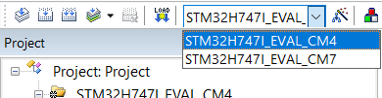

1. 按下图选M7内核的配置然后点击LOAD按钮下载M7内核的程序。

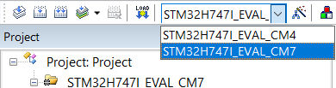

1. 测试前事先准备好高速USB模块并在模块上插入U盘SDIO1卡槽上插入TF卡，程序运行后U盘和TF卡上多了一个STM32.TXT文件。